附件：
中学西传与欧洲汉学暨第三届中国南京典籍翻译与海外汉
学高层论坛回执
姓名 |  | 性别 |  | 职称/职务
单位
通讯地址 |  |  |  |  | 邮编
电子邮箱 |  |  |  |  | 手机
论文题目
摘要
住房要求  （请打√） | 单住 |  |  | 合住
备注

温馨提示：为方便会务组为您安排房间，请尽早将此回执发给会务组
南京农业大学学术会议交流中心（翰苑大厦）地址
南京农业大学主校区（卫岗）位于著名的旅游胜地中山陵正对面，学术会议交流中心为准四星宾馆，位于童卫路20号，具体位置在南农校园西南角（参见下图）

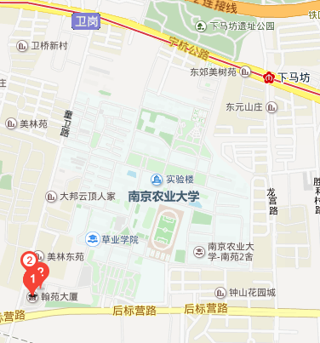

前往南京农业大学学术会议交流中心（翰苑大厦）交通路线
- 乘坐火车到达南京站
- 地铁：南出口出站后不需要到地面层，直接右转进入南京地铁一号线，乘坐到新街口后换乘地铁二号线，到达下马坊/中山陵站； 北出口出站后，可乘坐三号线到大行宫站， 再换乘地铁二号线，到达下马坊/中山陵站，从三号口（标记为南京农业大学）出地铁站后往前走20米，即到南农北大门，进入北大门之后往西南角方向步行20分钟左右即到翰苑大厦。
- 公交车：从北出站口出，乘坐公交36路，到达卫岗站下车后往前右转进入童卫路，直走20分钟左右，即到翰苑大厦。
- 出租车：南京站南广场和北广场均有地下层出租车站点，打的到翰苑大厦需要用时大约25分钟，费用约30元，高峰时期可能会加收拥堵费。

- 乘坐火车到达南京南站
- 地铁：出站后寻找地铁标识指示牌，乘坐地铁一号线到新街口站，或者三号线到大行宫站，再换乘地铁二号线，到达下马坊/中山陵站，从三号口（标记为南京农业大学）出来后往前走20米，即到南农北大门，进入北大门之后往西南角方向步行20分钟左右即到翰苑大厦。
- 公交车：出站后在到达层寻找公交标识指示牌，乘坐公交84路，到达童卫路南站下车，边上20米就是翰苑大厦。
- 出租车：南京南站到达层东西两侧均有出租车站点，寻找出租车标识指示牌，打的到翰苑大厦需要用时大约25分钟，费用约30元，高峰时期可能会加收拥堵费。

- 乘坐长途汽车到达南京小红山长途汽车站
- 地铁：从长途车站出站后进入地铁三号线，乘坐到大行宫站，再换乘地铁二号线，到达下马坊/中山陵站，从三号口（标记为南京农业大学）出来后往前走20米，即到南农北大门，进入北大门之后往西南角方向步行20分钟左右即到翰苑大厦。
- 公交车：从长途车站出站后乘坐公交36路，到达卫岗站下车后往前右转进入童卫路，直走20分钟左右，即到翰苑大厦。

- 乘坐飞机到达南京禄口国际机场
1. 出租车：时间约40-50分钟，费用约100元，高峰时期可能会加收拥堵费。
2. 地铁：国内到达出口左转寻找地铁标志指示牌，乘坐机场地铁到达南京南站，换铁一号线到新街口站，或者三号线到大行宫站，再换乘地铁二号线，到达下马坊/中 山陵站，从三号口（标记为南京农业大学）出来后往前走20米，即到南农北大门，进入北大门之后往西南角方向步行20分钟左右即到翰苑大厦。
3. 机场大巴：乘坐机场1线（南京禄口机场→南京火车站）到西华门下，换乘地铁二号线，到达下马坊/中山陵站，从三号口（标记为南京农业大学）出来后往前走20米，即到南农北大门，进入北大门之后往西南角方向步行20分钟左右即到翰苑大厦。
五、返回
沿着来时候的相反方向乘坐公共交通工具或者打的即可

六、说明：会务组届时将在下马坊/中山陵地铁出站口安排接站。

